

ОБЗОР РЫНКА АВТОСЕРВИСА
В ГОРОДЕ НИЖНЕМ НОВГОРОДЕ
(Август 2009 года)

1. Краткая характеристика автомобильного парка России
Количество автомобилей в России в последние несколько лет неуклонно росло. Еще два года назад на каждую тысячу россиян приходилось 188 машин, в 2008 году – 207 транспортных средств. А в начале 2009 года уровень автомобилизации в России вырос до 225 автомобилей на каждую тысячу жителей.
Больше всего автомобилей на тысячу жителей приходилось в городах Москва и Санкт – Петербург (305 и 304 соответственно). В Московской и Калининградской областях этот показатель равнялся 296 машинам. На Сахалине и в Приморском крае – 282 и 278 соответственно высокий уровень автомобилизации (275 машин на тысячу жителей) в Тюменской области.
По состоянию на 01 января 2009 года российский парк автомобильной техники насчитывал немногим более 41,2 миллиона транспортных средств, в том числе 32,02 млн. легковых автомобилей, 5,35 млн. грузовых автомобилей, 894 тысячи автобусов и 2,94 млн. единиц мототранспорта. За 2008 год парк транспортных средств в России вырос на 2,51 млн. единиц (6,5%). Подавляющее большинство (36,4 млн. штук или 88,4%) из них находится в собственности физических лиц. Прирост парка у физических лиц идет быстрее, чем у юридических лиц. Так, если пять лет назад на долю юридических лиц приходилось порядка 14% транспортных средств, то сейчас лишь 11,6%.
Согласно исследованию, проведенному Аналитическим агентством «Автостат», неоспоримое лидерство в отечественном автопарке все еще принадлежит автомобилям марки «ВАЗ»: они являются основным транспортным средством в пределах Российской Федерации. На сегодняшний день машины этой марки составляют от 30% до 50% автопарка в каждом крупном городе страны, за исключением Калининграда и Владивостока. Они медленно теряют преимущество по мере удаления от центральных регионов на восток. Даже в Москве «ВАЗ» составляют треть всего многомиллионного автопарка. Основное преимущество завода «ВАЗ» – огромная дилерская сеть.
Завод ОАО «ГАЗ» уступает «ВАЗу» по охвату дилерской сети, зато недорогие коммерческие автомобили завода можно найти повсеместно. Поэтому сегодня «ГАЗ» уверенно представлен во всех крупных городах, а вот внедорожники «УАЗ» можно встретить гораздо реже.
Во многих городах – миллионниках наравне с иномарками держат свои доли модели «Москвичей» и «ЗАЗ», включая такие раритеты, как «Ода» и «Славута». Недорогие в обслуживании «Москвичи» до сих пор составляют от 3% до 5% автопарка. Особенно часто модели закрытого завода АЗЛК представлены в южных регионах – Краснодаре и Ростове – на – Дону.
Безусловным лидером среди иномарок в России остается «Toyota». Надежные и неприхотливые японские машины этой марки наиболее популярны в большинстве городов – миллионников, а на Дальнем Востоке «Toyota» занимает почти половину всего автопарка. Такие лидеры общей статистики продаж, как «Renault» и «Chevrolet», в крупных городах отнюдь не владеют серьезной долей автопарка. Несмотря на открытие в стране иностранных автозаводов в различных регионах Российской Федерации, серьезной доли во всех региональных автопарках их продукция пока не завоевала.
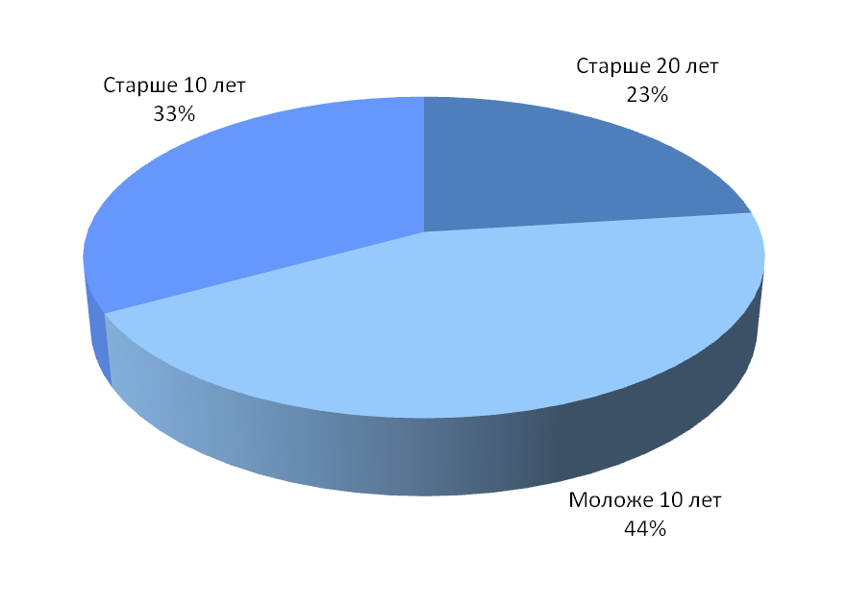
Рис. 1. Возрастная структура автопарка в России, июнь 2009 года.
Отличительной особенностью автопарка России является высокий средний возраст автомобилей. По данным компании «Автостат», возраст почти каждого пятого автомобиля в России превышает 20 лет с момента их производства.
Общая численность таких автомобилей, требующих скорейшей утилизации, составляет почти 6 млн. единиц. В это число входит 2,8 млн. единиц продукции завода ОАО «ВАЗ» (21% парка), более 2 млн. автомобилей других российских и советских марок (34% парка), а также 1,2 млн. иномарок (9% парка).
2. Краткая характеристика автомобильного парка Нижегородской области
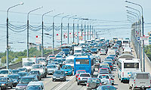
Количество транспортных средств в Нижегородской области к концу 2009 года может превысить миллион единиц. По данным Управления ГИБДД ГУВД Нижегородской области, к началу 2009 года в Нижегородской области насчитывалось 985471 транспортное средство.
За прошлый год их численность увеличилась на 66151 единицу, или на 7,2%. Это самый значительный прирост парка за последние пять лет. При этом автопарк области не только вырос, но и заметно обновился.
Как и прежде, прирастал автопарк в основном за счет легковых машин. За 2008 год их количественный состав вырос на 63032 автомобиля (+ 10,8%), а общая численность к началу 2009 года достигла 649371 штук.
Продолжает расти и доля легковых автомобилей: сейчас на них приходится 65,8% областного парка транспортных средств – на 2,1% больше, чем год назад.
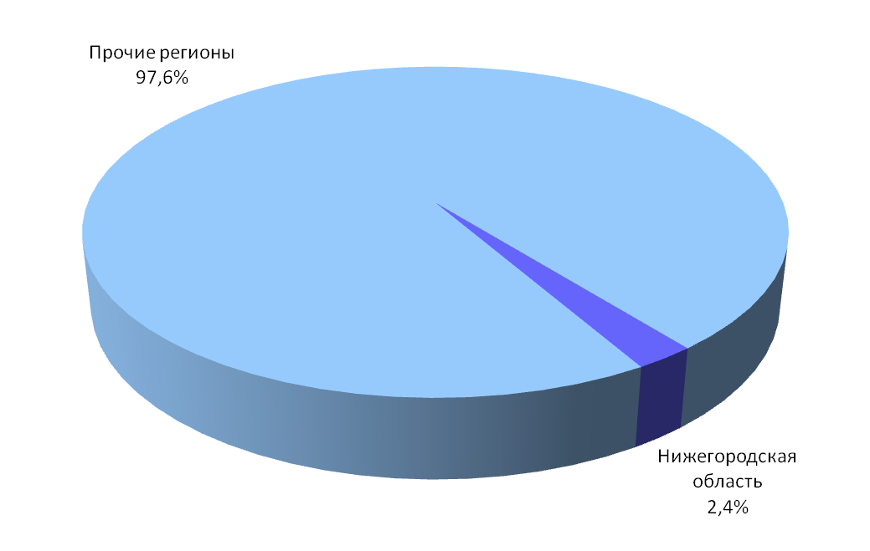
Рис. 2. Доля Нижегородской области в общем объеме автопарка в России.
Как и прежде, прирастал автопарк в основном за счет легковых машин. За 2008 год их количественный состав вырос на 63 032 автомобиля (+ 10,8%), а общая численность к началу нынешнего года достигла 649 371 штуки. Продолжает расти и доля легковых автомобилей: сейчас на них приходится 65,8 % областного парка транспортных средств – на 2,1% больше, чем год назад.
На грузовые автомобили приходится 13,4% парка области. Количество грузовиков за год тоже выросло – до 132 496 единиц (+ 6123 штуки, или 4,8%). В небольшом плюсе оказались автобусы: к началу этого года их численность составила 18 156 единиц (+ 288 штук), а доля в парке – 1,8%. Также выросло количество прицепов и полуприцепов – до 38 275 (+ 4304 единицы). В минусе только мототранспорт: штучный состав и доля этой категории транспортных средств сокращаются ежегодно. За 2008 год из парка области выбыло 7 596 мотоциклов и мотороллеров. Тем не менее, их общая численность остается внушительной – 147 173 единицы, а это почти 15% всего автопарка.
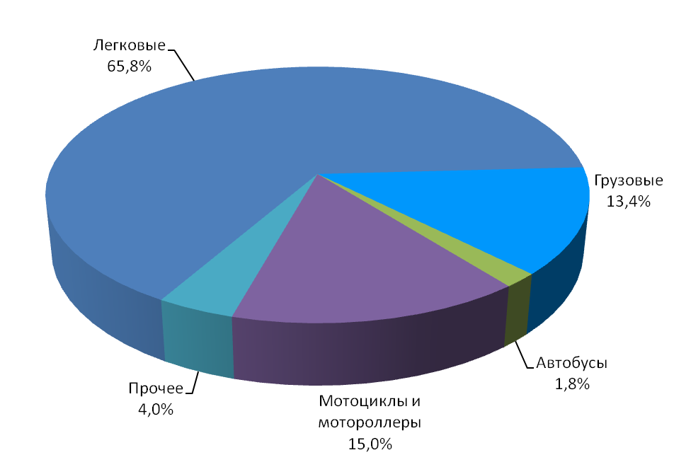
Рис. 3. Структура автопарка Нижегородской области на начало 2009 года.
Положительные изменения произошли в возрастной структуре парка. Доля относительно новых машин (со сроком эксплуатации менее пяти лет) увеличилась за год на 5%.
Теперь на них приходится более четверти (28%) всего автопарка. Немного выросла и доля транспортных средств, находящихся в эксплуатации от 5 до 10 лет (+ 1%), а вот доля самых старых машин снизилась заметно – на 6%. Впрочем, транспортные средства старше десяти лет по – прежнему составляют больше половины парка области (51%).
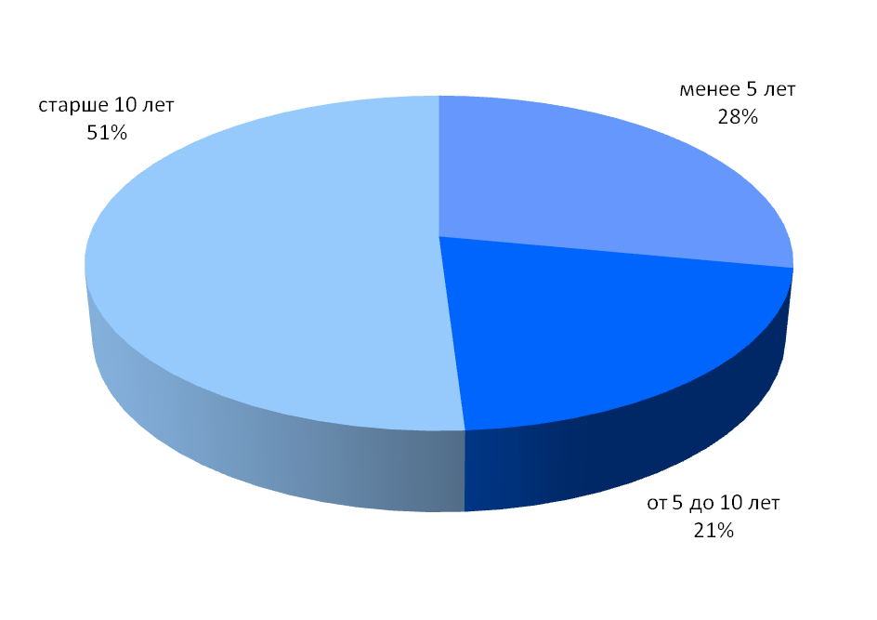
Рис. 4. Возрастная структура автопарка в Нижегородской области на начало 2009 года.
В городе Нижнем Новгороде, на который приходится примерно треть областного парка, соотношение новых и старых машин выглядит иначе. Автомобили до пяти лет здесь занимают 40%, старше 10 лет – 37%. Кроме того, в парке города Нижнего Новгорода доля легковых машин (76,7%) заметно больше, чем по области в целом. За 2008 год их количество в городе увеличилось на 32258 единиц (+ 12,8%), а общий состав парка – на 66151 (+ 7,2%).
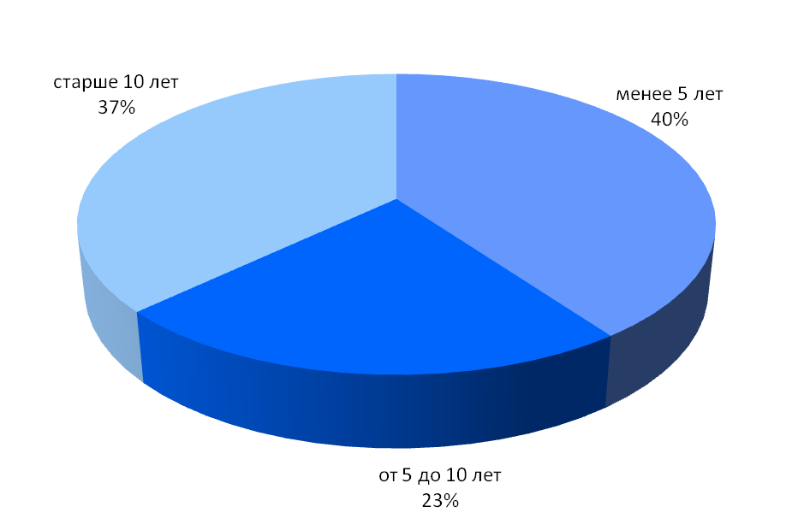
Рис. 5. Возрастная структура автопарка города Нижнего Новгорода на начало 2009 года.
Рост парка и его обновление были обусловлены стремительным развитием рынка новых легковых автомобилей, которое наблюдалось в России в течение пяти предыдущих лет.
В этом году на рынке отмечается спад продаж. Так что существенного прироста парка в 2009 году не предвидится. Тем не менее, даже если сбудутся самые пессимистичные прогнозы экспертов, количество транспортных средств в Нижегородской области к концу года может превысить миллион единиц или вплотную приблизиться к этой отметке.
3. Отечественный автомобильный рынок в условиях кризиса
Негативные последствия глобального экономического кризиса для российского автомобильного рынка оказались одними из самых заметных в мире, чему способствовали предшествующий быстрый рост рынка и значительное ослабление рубля.
В 2009 году производство автомобилей в России падает катастрофическими темпами. В первом полугодии российские заводы, выпускающие иномарки, снизили производство на 53%, традиционные российские производители – на 65%. Общий объем производства за этот период составил 287 000 машин.
В первом полугодии 2009 года впервые за семь лет выросла рыночная доля автомобилей российского производства, как в количественном, так и в денежном отношении. В 2008 году их доля на рынке составляла 40% в количественном и 25% в денежном выражении, а в 2009 году она выросла до 52% в количественном и 35% в денежном выражении. Наиболее успешно противостоят кризису иностранные производители, имеющие собственные производства на территории России: по сравнению с первой половиной 2008 года они увеличили свою долю в количественном выражении с 18% до 26%.
В числе основных причин падения спроса на машины эксперты называют вызванные кризисом проблемы с получением и дороговизну потребительских кредитов, посредством которых еще летом прошлого года продавался каждый второй автомобиль.
К концу 2009 года автомобильному рынку России грозит еще одно падение. По прогнозам аналитиков компании «PriceWaterhouseCoopers», рынок рухнет еще на 50 – 60% – до 1,3 – 1,6 миллиона машин, включая подержанные. Между тем эксперты считают, что в 2011 году производство автомобилей в России вернется на уровень 2008 года и составит 1,5 миллиона автомобилей, а к 2013 году превысит 2 миллиона штук.
Аналитики «Bank of America» и «Merrill Lynch» считают, что продажи автомобилей во всем мире вскоре начнут оживляться. В странах Евросоюза продажи машин уже растут. Например, в Германии в июне они выросли на 40%, в Италии и Франции – на 12%. В США, крупнейшем на сегодня автомобильном рынке в мире, продажи в июне упали на 31%, но это падение было практически на уровне майского, а его уровень был минимальным с сентября 2008 года». Одновременно растут продажи машин на развивающихся рынках, которые обеспечивают сегодня не меньше половины мирового. В Китае в июне продажи выросли сразу на 30%, в Бразилии – на 17%, в Индии – на 13,5%.
Депрессивным остается только российский рынок, продажи машин в июне текущего года упали на 56%. Несмотря на то, что авторынок России единственный из всех развивающихся падает, темпы его падения к июню, наконец, замедлились. В «Bank of America» и «Merrill Lynch» считают, что от российского правительства не стоит ожидать серьезных мер по поддержке авторынка. Как считают в «Rolang & Berger», продажи автомобилей в России могут начать оживляться с 2010 года. Если в этом году они упадут до 1,2 млн. машин (с 2,1 млн. в 2008 году), то в 2010 могут незначительно вырасти до 1,5 млн.
Рост продаж машин в Евросоюзе во многом объясняется стимулированием рынка. «Утилизационная премия» (когда государство доплачивает покупателю новой машины при утилизации старой) в Германии составляет €2,5 тысячи, в Италии – €1,5 – 3 тысячи, во Франции – €1 тысячу. Различного рода преференции и налоговые льготы также действуют в США, Испании, Китае, Бразилии, Турции, Японии и Великобритании. Пока большинство мер рассчитано исключительно на 2009 год. Однако Франция уже заявила, что в 2010 году не будет полностью отказываться от стимулирования автопродаж – возможно лишь частичное сворачивание этих программ. Другие страны Евросоюза последуют примеру Франции, считают эксперты «Bank of America» и «Merrill Lynch». Сохранение льгот на покупку новых машин тем более будет оправданно, если стимулировать продажи более экологичных автомобилей, тем более что требования к вредным выбросам в Евросоюзе все время ужесточаются.
В условиях экономической нестабильности происходит снижение уровня доходов населения, покупатели сокращают затраты на дорогостоящие товары, и их интерес переходит в сектор подержанных автомобилей.
Анализ данных продаж крупнейших дилеров в первом квартале 2009 года, проведенный аналитиками компании «PricewaterhouseCoopers» показал, что наименьшее падение продаж наблюдалось именно среди подержанных автомобилей, что объясняется тем, что автодилеры в условиях снижения продаж новых автомобилей стали уделять большее внимание сегменту подержанных автомобилей, в том числе системе трейд – ин. То есть, несмотря на резкое сокращение импорта подержанных авто в России, их оборот (за счет ввезенных ранее) практически не падает.
Цены на вторичном автомобильном рынке растут гораздо медленнее, чем цены на новые автомобили, сейчас спрос на подержанные авто, безусловно, растет. Цена стала решающим фактором для потребителей ввиду ограничения условий кредитования. Клиенты вынуждены рассчитывать только на те средства, которые доступны сегодня.
Традиционно на Западе на один новый автомобиль продается четыре подержанных. В России велик латентный сегмент рынка и самая низкая норма выбытия автопарка. В европейских странах за год обновляется 6 – 7% автопарка, в России – 2%.
4. Классификация автосервисов
Негативное влияние мирового кризиса на рынке автосервиса сказывается, прежде всего, через заметное сокращение продаж новых автомобилей и снижение платежеспособности населения. В то же время, можно выделить несколько важных факторов, характерных для российского рынка автосервисов, влияние которых положительно скажется на развитии автосервисных услуг:
- для российского рынка характерен большой износ автопарка. Возраст почти каждого пятого автомобиля в России превышает 20 лет с момента их производства;
- рост продаж подержанных автомобилей. В ближайшие годы произойдет существенный рост парка иномарок в возрасте от 3 до 7 лет – в том сегменте автомобилей, где традиционно наблюдается высокая активность вторичных продаж. Сейчас в России продается около 6 миллионов подержанных машин в год, а может продаваться 16 миллионов.
По степени локализации рынок автосервисных услуг может быть ограничен конкретным географическим местом. Рынок в пределах одного населенного пункта (местный рынок автосервисных услуг), региональный рынок автосервиса – это сеть предприятий автосервиса в регионе. Причем далеко не всегда местные рынки в рамках регионального будут конкурировать между собой. Это связано со спецификой спроса на услуги автосервиса, которая обусловлена целым рядом факторов, в том числе общей развитостью всех элементов системы обслуживания автотранспорта и автовладельцев, а также ассортиментным составом автопарка и насыщенностью автомобилями на душу населения. Однако при этом существует такая особенность рынка услуг автосервиса, как меньшая степень локальности потребления услуг. Это обусловлено постоянным перемещением спроса по территории административного образования и за его пределы. Сюда же необходимо отнести и въездную миграцию потребителей.
Существующий отечественный рынок автосервисов можно классифицировать по нескольким критериям. В частности типология российских автомобильных сервисов и станций технического обслуживания (СТО) по величине выглядит следующим образом:
 Специализированные центры, центры – дилеры. Верхний сегмент рынка (20 – 25%) занимают сервисы при дилерских центрах, специализирующиеся на обслуживании конкретных марок автомобилей (не обязательно купленных в данном салоне). Они получают от производителей необходимую информацию о машине, технологии ремонта, запчастях.
Генеральное представительство завода – изготовителя регламентирует размер сервисных площадей, оборудование (прежде всего диагностическое), уровень квалификации персонала. Подобный подход к делу повышает не только качество сервиса, но и его цену.
Поэтому, как только заканчивается срок гарантийного обслуживания (как правило, два – три года в зависимости от марки автомобиля), половина клиентов дилерских автосервисов уходит от них в поисках более дешевых автомастерских.
 Универсальные или специализированные крупные станции технического обслуживания. Многие из них являются наследниками государственных автосервисов советского периода или созданы как коммерческие подразделения на территории крупных автобаз.
Сегодня на их долю приходится около 20 % рынка услуг по обслуживанию легкового автотранспорта. Универсальность – как преимущество, так и недостаток подобных сервисов. Несмотря на достаточную техническую оснащенность и профессионализм персонала невозможно одинаково качественно ремонтировать «Mercedes», «Mazda», «Ford», «Opel», «Toyota», «Лады» и «КамАЗы».
Следует отметить, однако, что техническое обслуживание парка грузовиков, автобусов и другого крупного транспорта лежит главным образом именно на этих станциях – а это не менее 25 – 30% всего парка, то есть крупный рынок. Наибольшим доверием автолюбителей на таких СТО пользуются отдельные участки или узкопрофильные подразделения, занятые, например, покраской или ремонтом двигателей.
 Мелкие частные станции технического обслуживания. Большую часть рынка (порядка 50%) занимают независимые автосервисы. Они демонстрируют гибкую ценовую политику, поскольку не связаны с производителем соглашениями по оборудованию и персоналу. Рассчитаны они, как правило, на несколько машино – мест. Их клиенты – постгарантийные иномарки и отечественные автомобили.
Занимаются обычно определенными видами работ, поскольку каждому предпринимателю невыгодно покупать полный комплект специального дорогостоящего оборудования для решения всех проблем клиента, как в крупных СТО. Как выход из ситуации существует практика заключения договоров с коллегами, к кому и отправляются постоянные клиенты за непрофильной услугой.
Зачастую качество услуг вызывает сомнения, хотя в этом сегменте есть и безусловные лидеры, зарекомендовавшие себя на рынке безупречным качеством и гарантиями.
 Гаражные мастера – люди, предлагающие свои услуги по объявлениям или занимающиеся частной практикой в гаражных кооперативах и на автостоянках. Они занимают устойчивые позиции в обслуживании преимущественно технически несложных отечественных автомобилей и занимают 10 – 15% рынка. Ремонт у них обходится потребителю намного дешевле, чем в специализированных автосервисах, но никто не может гарантировать качество.
 Частные мастера «по вызову». Фактически являются разновидностью гаражных мастеров. Работают по частным объявлениям, с выездом на место. Качество их работ часто оставляет желать лучшего. Известно о многочисленных случаях мошенничества среди подобных мастеров.
Таким образом, с точки зрения масштаба предпринимательства львиную долю современного отечественного рынка услуг автосервиса формирует малый бизнес, что свидетельствует, с одной стороны, о его неразвитости (рынок не консолидирован, крупных игроков – безусловных лидеров нет), а с другой стороны – о низких барьерах для входа на рынок.
В свою очередь, с точки зрения специализации можно выделить следующие типы предприятий, работающие на отечественном рынке автосервисных услуг:
 Простой ремонт, киномонтаж / балансировка. Основная масса (свыше половины) российских автосервисов. Предполагает минимальные требования к квалификации персонала и сложности оборудования предприятия. Последнее может быть отечественного производства, слабо компьютеризировано. Еще одно характерное отличие от других типов автосервисов – минимальная площадь (достаточно 15 квадратных метров), благодаря чему на рассматриваемом рынке так много мелких игроков. Основные клиенты – владельцы отечественных легковых автомобилей старше 7 лет.
 Покраска. Предприятия площадью от 100 квадратных метров. Покрасочные камеры, как правило, итальянского (реже немецкого) производства. Данная категория автосервисов ориентирована в равной мере, как на отечественные, так и на иностранные автомобили. Уровень квалификации персонала в целом выше, чем у предыдущей категории автосервисов.
 Прочие специализированные автосервисы. Предполагают наличие специализированного компьютеризированного, как правило, дорогостоящего (один диагностический стенд по стоимости сравним с иномаркой среднего класса) оборудования, прежде всего диагностического (ремонт и диагностика двигателей, электрооборудования и прочие услуги).
Максимально высокая квалификация персонала, нередко аттестованного крупнейшими фирмами – автопроизводителями. Основные клиенты – владельцы новых легковых автомобилей (до 7 лет).
 Автомойки. Автомобильные мойки – это сопутствующий бизнес. Он редко существует как самостоятельный, чаще всего мойки примыкают к крупным автосервисным центрам, транспортным предприятиям, различным комплексам бытового обслуживания, АТС.
Причина, прежде всего в спонтанности спроса и зависит от погодных условий. С другой стороны, автомойка является частью автосервиса: перед осмотром автомобиля механиком его необходимо вымыть.
Как и в любом виде бизнеса, в автомоечном бизнесе многое зависти от выбора места. Под автомойку, как правило, строится отдельное помещение, позволяющее оптимальным образом использовать площади, занимаемые оборудованием и персоналом. Как правило, помещения площадью 300 квадратных метров уже достаточно для того, чтобы разместить и эксплуатировать автоматическую мойку тоннельного типа, в которой могут одновременно находиться несколько автомобилей. Кроме размещения оборудования и комнаты для персонала, помещение должно включать в себя склад расходных материалов, водоочистные сооружения, кассу с отдельным входом.
 Продажа запасных частей. Владельцы авторемонтного бизнеса расширяются, главным образом, в сопутствующий сервис – в торговлю запчастями и аксессуарами, соединяя его с имеющимися в их распоряжении ремонтными станциями. Европейские автопроизводители опираются на так называемое правило «трех S»: «продажи – сервис – запчасти». Поэтому они более всего заинтересованы в поддержке предприятий, соблюдающих это правило, то есть имеющих, помимо автосервиса, отделы по продаже автомобилей и запчастей к ним. Подобная политика основывается на стремлении к ценовому регулированию и желании взять под контроль авторемонтный процесс. Помимо этого, применительно к предприятиям все более важной становится корпоративная унификация.
 Универсальные автосервисы. Сочетают вышеуказанные категории бизнесов настолько, насколько это позволяют им делать имеющиеся площади и фонд оплаты труда (зачастую, будучи не в состоянии нанять высококвалифицированных специалистов, они довольствуются профессионалами среднего и низкого уровня).
5. Анализ нижегородского рынка автосервиса
Ежегодно количество автосервисов в крупных городах увеличивается на несколько десятков, а часть старых разоряются или расширяются, переходя на более высокий уровень сервисного обслуживания. По состоянию на июль – август 2009 года в городе Нижнем Новгороде функционировало около 80 крупных автосервисов.
Автомобильный парк – важнейший показатель состояния рынка услуг технического обслуживания. Ведь то, какие именно машины ремонтируются, во многом определяет качество и перспективы рынка автосервиса. Большинство автомобильного парка, как Нижегородской области, так и России в целом составляют старые автомашины. Очевидно также, что в целом отечественный парк автомобилей будет сильнее тяготеть к пополнению иномарками среднего возраста и новыми российскими машинами. Согласно прогнозам специалистов, перспектива рынка на 5 – 10 лет – это переход на обслуживание и ремонт новых иностранных автомобилей.
Отечественное автомобилестроение, к сожалению отмирает. Чем быстрее этот процесс будет происходить, тем больше будет возможностей для роста парка современных иностранных автомобилей. В результате чего технически устарелые и неоснащенные новейшими приборами автосервисы уйдут с рынка. Машинам, которые можно отремонтировать в гаражных условиях, ездить осталось не так уж долго. В современных автомобилях даже после проведения обычных слесарных операций требуется настройка электронных блоков. Диагностика же сложных систем автомобиля (управления двигателем, антиблокировочной, противобуксовочной систем, помощи при торможении и многих других) в гаражном сервисе просто невозможна по причине отсутствия соответствующего оборудования.
Основные проблемы при открытии СТО – недостаток инвестиций и дефицит площадок. Получить землю в центре города под строительство автосервисов и автосалонов почти невозможно – приоритет отдается торговым центрам и офисам. Владельцы независимых автосервисов деньгами на покупку земли, как правило, не обладают, поэтому 80% частных автосервисов работают на «чужих» площадях (арендная плата составляет примерно 25% в структуре их расходов).
Оборудование для автосервиса играет ключевую роль в качестве работ подобных заведений, и естественно, что к выбору таких конструкций необходимо подходить очень серьезно, так как ни один, даже самый лучший специалист не сможет произвести ремонт автомобиля без соответствующего технического оснащения. Автосервис отличается от частного гаража тем, что оборудование там должно быть представлено в разнообразном ассортименте и высоком качестве, ведь уровень работ, проводимых в автосервисах намного более сложен, чем самостоятельное устранение некоторых неполадок.
Комплектация автосервиса – это очень важный процесс, главным образом, потому что от этого зависит вся его последующая деятельность. Закупка оборудования для автосервиса и организация внутреннего пространства в здании будущего сервисного центра – это первые и самые сложные этапы в его работе, так как подбор оптимальных вариантов в условиях современного рынка является невероятно ответственным делом.
Следующим камнем преткновения становится дефицит квалифицированных кадров. Опытный и ответственный моторист или автослесарь – ключевое конкурентное преимущество бизнеса по техническому обслуживанию. В области автосервиса высока конкуренция даже, несмотря на то, что личного автотранспорта становится все больше. Важный аргумент в выборе салона – не только предоставление качественных и недорогих услуг, но и возможность получить в одном месте максимума дополнительных.
6. Анализ нижегородского рынка недвижимости под автосервис
Основной проблемой для автобизнеса является недостаточное количество помещений под автосервисы. Пригодных готовых помещений под автосервисы на рынке недвижимости практически нет. Все помещения уже известны и просто переходят от одного арендатора к другому. Все они обладают ограниченными возможностями по увеличению производительности и не справляются с существующим потоком клиентов. Как правило, это бывшие промышленные и производственные площади, обладающие слабо развитой инфраструктурой.
По оценкам специалистов компании Megapolis ТЕХКОНТРОЛЬ, капитальное строительство помещений под автосервисы не подходит потенциальным инвесторам, так как ограничивает возможную доходность инвестиций максимум до 10% годовых. Это делает появление новых объектов, пригодных для использования под автосервисы, крайне маловероятным.
Анализ нижегородского рынка недвижимости показал, что в условиях кризиса значительно возросла активность на рынке недвижимости под автосервис, как по аренде, так и по продажам. На дату исследования – август 2009 года – в городе Нижнем Новгороде на продажу было выставлено около 50 автосервисов или помещений под автосервисы в разных районах города. Лидером по объемам предложения был Нижегородский район, на который приходилось около 27% предложений.
На продажу были выставлены как встроенные помещения, так и отдельно стоящие здания, и комплексы строений. Встречались предложения автосервисов боксового типа (гаражные боксы в кооперативе).
Все предложения выставленных в июле – августе текущего года на продажу объектов недвижимости под автосервис, расположенных в различных районах города Нижнего Новгорода, можно структурировать следующим образом:
- первая группа – действующие или бывшие автосервисы, как правило, уже укомплектованные необходимым оборудованием (около 41%);
- вторая группа – это автомойки, включая те мойки, которые продавались вместе с шиномонтажем (около 18%);
- третья группа – объекты, одним из возможных вариантов использования которых, является автосервис (около 41%).
В ходе исследования было выявлено, что средняя цена предложений действующих или бывших автосервисов, включая автомойки, была несколько выше, чем на объекты, одним из возможных вариантов использования которых было размещение автосервиса: 49640 рублей и 36866 рублей за один квадратный метр соответственно. Средняя удельная цена предложения выставленных на продажу объектов под автосервис в целом по городу Нижнему Новгороду в августе 2009 года составила 36934 рубля.
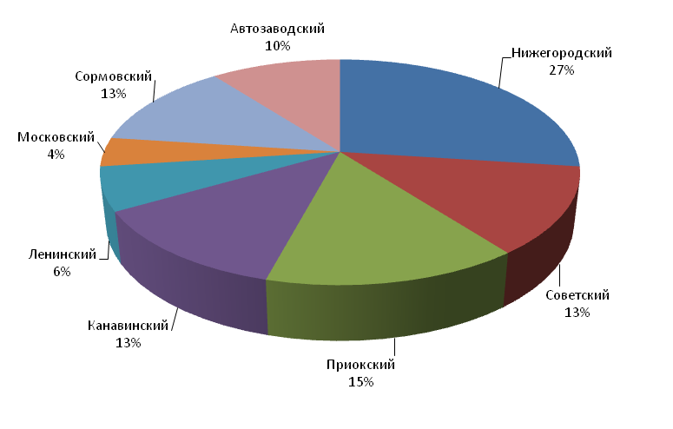
Рис. 6. Структура рынка продаж помещений под автосервис
в разрезе районов города Нижнего Новгорода, август 2009 года.
Основополагающим фактором, определяющим цену предложения, является, прежде всего, близость автосервиса к интенсивным транспортным потокам и удобный подъезд. При этом близость к деловому центру города здесь не играет существенной роли, как в случае торговой и офисной недвижимости, цена продажи не зависит от расположения автосервиса в том, или ином престижном районе города.
Например, в Ленинском районе по цене 47 486 рублей за кв.м продавался производственно – административный корпус площадью 1790 кв.м, в котором размещался автосервис – кузовные работы, механические, с оборудованием - подъемниками, профессиональной покрасочной камерой.
В то же время в Нижегородском районе по улице Деловой за ТЦ «Фантастика» был выставлен на продажу автосервис площадью 420 кв.м, оборудованный, все коммуникации, в отличном состоянии, по цене 33 333 рубля за кв.м.
Разброс цен на помещения под автосервисы очень большой – от 6 500 до 95 000 рублей за кв.м. Например, по цене 95 238 рублей в Советском районе предлагались два отдельно стоящих нежилых здания общей площадью 189 кв.м, первое – для технического обслуживания автомобилей (одноэтажное, 8 помещений, 2 отдельных входа), второе здание – офисное. Объект предлагался под автосервис, автосалон.
По низким ценам предлагались, как правило, помещения, назначение которых ближе к складскому, нежели к автосервисам. Такие помещения не приспособлены под ремонт автомобилей, а сервисное обслуживание там рассматривалось как возможное направление деятельности, а не как профильное.
Например, отапливаемое помещение (склад, автосервис) площадью 220 кв.м по улице Ларина, высота потолков 5 метров, ворота 4 × 4 м, смотровая яма, продавалось по цене 6 500 рублей за кв.м, в то же время действующий автосервис в районе Московского вокзала площадью 240 кв.м (можно под склад) продавался по цене 7 917 рублей за кв.м. Но подобных предложений немного, на их долю приходится всего около 5 – 10%.
Основная же масса предложений приходится на помещения, где ранее либо располагался автосервис, либо он действует на сегодня, которые часто продаются с оборудованием и клиенткой базой. Цены на такие объекты существенно выше и варьируют от 20 000 до 50 000 рублей.
Такой большой разброс цен свидетельствует о разнородности рассматриваемых бизнесов при большой доле мелких игроков, в результате чего цена объекта оказывается в каждом случае уникальной, отражающей особенности конкретного объекта (как маленького гаража с одной смотровой ямой и без оборудования, расположенного в глубине гаражного массива и обслуживаемого одним приглашенным специалистом, так и крупного специализированного авторизованного автосервиса с просторными помещениями для ремонта, новым диагностическим оборудованием, наличием оригинальных запасных частей и вежливым квалифицированным персоналом в фирменной одежде, расположенном в одном здании с автосалоном по продаже новых иномарок).
Например, хороший гаражный бокс, габариты 6 × 3,5 кв.м, в гаражном кооперативе в районе улицы Родионова предлагался по цене 23 810 рублей за кв.м
В то же время двухэтажное здание бывшего автосервиса с частичным оборудованием общей площадью 414 кв.м в Нижегородском районе продавалось по цене 27 778 рублей за кв.м. По цене 53 957 рублей за кв.м предлагался готовый автосервис в районе улицы Родионова, ремонтная зона 244 кв.м, мощность 30 кВт (есть возможность увеличения до 200 кВт), 2004 года постройки.
Как видно из данных примеров, цены на помещения под автосервисы находятся в сильной зависимости от специфики помещений. К верхней ценовой категории относятся объекты с оборудованием и чем лучше оборудование, тем выше цены. Часто такие объекты продаются как готовый бизнес. Как правило, наличие старого оборудования не играет существенной роли при определении цен. В то же время, небольшие помещения, рассчитанные на малый поток автомобилей, тяготеют к нижней ценовой границе интервала.
На момент исследования (август 2009 года) в Нижнем Новгороде в аренду сдавалось около 56 автосервисов, подавляющее число предложений приходилось в Нижегородском районе (29%).
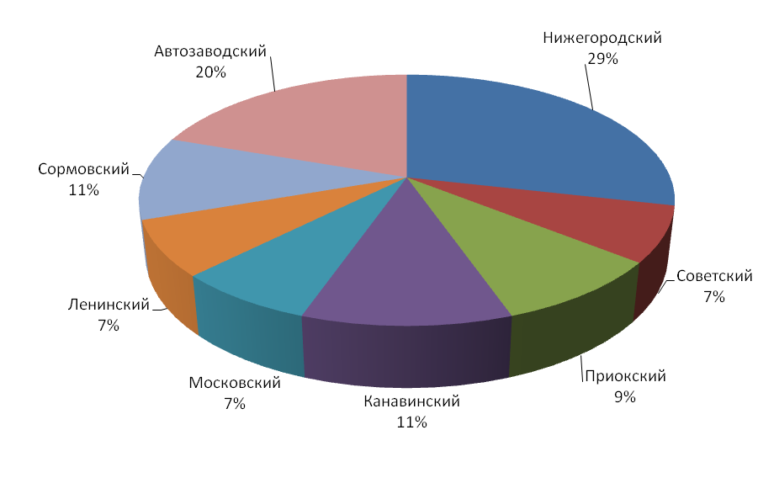
Рис. 7. Структура рынка аренды помещений под автосервис
в разрезе районов города Нижнего Новгорода, август 2009 года.
Для рынка аренды характерны те же тенденции и черты, что и для рынка продаж. Арендные ставки в августе текущего года варьировали от 131 рубля за кв.м в месяц (помещение 383 кв.м под автосервис в Нижегородском районе, есть оборудование, смотровая яма) до 1 444 рублей за кв.м (действующий шиномонтаж с оборудованием площадью 45 кв.м по улице Веденяпина в Автозаводском районе).
По максимальной цене сдавался в аренду лишь один объект, подавляющее число предложений автосервисов в аренду лежало в ценовом диапазоне от 300 до 400 рублей за кв.м в месяц.
Как правило, арендные ставки уже включают в себя НДС, либо собственник находится на упрощенной системе налогообложения и не платит данный налог. Коммунальные платежи в данном виде недвижимости не включаются в арендную плату, и арендатор сам осуществляет их выплату.
Изучение рынка земли в городе Нижнем Новгороде показало, что в среднем земельные участки под размещение автосервисов в августе текущего года предлагались по цене около 3 000 рублей за кв.м. Всего на рынке города было выявлено около 120 предложений земельных участков коммерческого назначения. При этом под деятельность, связанную с обслуживанием автомобилей, предлагалось около 30 объектов. Это были земельные участки под строительство автомоек, автотехцентров и автосалонов.
Наиболее дорогие земельные участки под строительство автосалонов, кроме того, они зачастую предлагались с готовыми инвестиционными проектами.
Например, земельный участок площадью 1850 кв.м, находящийся на красной линии по Московскому шоссе в районе кинотеатра «Москва» под строительство торгово – офисного или автоцентра предлагался по цене 5 405 рублей за кв.м.
Если рассматривать цены предложений в разрезе районов города Нижнего Новгорода, то здесь нельзя выявить четкой тенденции. Участки в заречной части могут продаваться по ценам выше, чем в нагорной и наоборот. Все зависит от запросов конкретного продавца и возможности использования под конкретный инвестиционный проект.
Например, земельный участок площадью 8 соток около площади Комсомольской, на пересечении проспекта Ленина и Комсомольского шоссе, под разрешенное строительство автомойки продавался по цене 4 625 рублей за кв.м. В то же время в Советском районе земельный участок площадью 12 соток на перекрестке улицы Рокоссовского и улицы Ивлева под автомойку предлагался по цене 1 250 рублей за кв.м.

ТЕНДЕНЦИИ И ПРОГНОЗЫ:
В целом прогноз развития рынка услуг автосервисов в целом по России и в городе Нижнем Новгороде в частности благоприятный. Несмотря на снижение объема продаж новых автомобилей, спрос на услуги автосервисов будет со стороны владельцев машин, возраст которых составляет 5 лет и более.
Наибольшим спросом в среднесрочной перспективе на рассматриваемом рынке будут пользоваться качественные, недорогие услуги при условии, что клиент сможет получить в одном месте максимум дополнительных услуг (комплексность).
Изменение структуры спроса на автомобильном рынке, обусловленное начавшейся его консолидацией, приведет к соответствующим изменениям и на рынке услуг по техническому обслуживанию – отечественные автомобили постепенно будут вытесняться иномарками, обслуживание которых потребует высокой оснащенности автосервисов импортным компьютеризированным оборудованием, что повысит входные барьеры на рынок и, одновременно с этим, вытеснит с него мелких игроков.
ОБЗОР РЫНКА АВТОСЕРВИСА В ГОРОДЕ НИЖНЕМ НОВГОРОДЕ
Обзор подготовила
Савельева Светлана Владимировна

Заместитель Генерального директора по оценочной деятельности.
Оценщик первой категории.
Член Саморегулируемой организации Общероссийская общественная организация
«Российское общество оценщиков».
Член Экспертного совета Нижегородского регионального отделения
СРО ООО «Российское общество оценщиков».
Эксперт по оценке бизнеса.
E – mail: svs@snbc.ru
E – mail: s@snbc.ru
Телефон: (831) 277 – 9929
При использовании данного обзора в средствах массовой информации
(в том числе электронных) и коммерческих проектах
ссылка на источник – ЗАО «НижБизнесКонсалтинг»
ОБЯЗАТЕЛЬНА!
Российская Федерация
Нижний Новгород
Август
2009

http://motorr.ru/rus-auto/autonews-rus/kolichestvo-avtomobilejj-v-rossii-rastet/
http://www.autostat.ru/news.asp?n=2269
http://www.autostat.ru/view.asp?n=377&t=2, http://slon.ru/articles/59488/
http://www.autostat.ru/view.asp?n=391&t=2
Данные ЗАО «НижБизнесКонсалтинг».
http://www.birzhaplus.ru/print.php?49126
http://www.birzhaplus.ru/print.php?49126
http://www.birzhaplus.ru/print.php?49126
http://www.birzhaplus.ru/print.php?49126
http://www.nr2.ru/automobile/241611.html
http://www.autostat.ru/view.asp?n=397&t=2
http://www.autostat.ru/view.asp?n=346&t=2
http://www.autostat.ru/view.asp?n=397&t=2
http://lemeshew.ru/classtopoprtr/index.html
http://www.avtodiagnostika.com/
http://www.press-release.ru/branches/realestate/4a65730b1499e/
Данные ЗАО «НижБизнесКонсалтинг».
http://www.algoritm.nnov.ru/mambo/components/com_realty/detail.php?&id=706
http://nizhniynovgorod.irr.ru/advert/37894931/
http://www.603000.ru/supply/?d=1222&m=detail&oid=3222
http://www.c-nn.ru/supplys/industrialbnayanedvizhimostb/prodazha/15319/
http://ners.ru/52/?tid=2&search=1&otid=7&cid=1197&dtid=1
http://www.c-nn.ru/supplys/industrialbnayanedvizhimostb/prodazha/12410/
http://www.bo-nn.ru/offers/home/pr-zdanie/1248356612/
http://vgs.nnov.ru/commercial/sale/791.html
Данные ЗАО «НижБизнесКонсалтинг».
http://www.moris.nnov.ru/desk.php
http://www.c-nn.ru/supplys/industrialbnayanedvizhimostb/arenda/12623/
http://www.algoritm.nnov.ru/mambo/components/com_realty/detail.php?&id=6072
http://www.gipernn.ru/?id=120563
http://www.moris.nnov.ru/desk.php

